KONU : PERSPEKTİF
ETKİNLİK ADI : ART GALERY
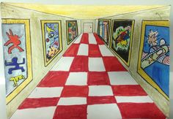
KADEME : İLKOKUL 3.SINIF

AMAÇ : Öğrencilere perspektif ilkelerini kavratarak resim çalışmalarında derinlik gerçeklik etkisini kazandırmayı amaçlamaktadır.

MALZEMELER :
- RESİM DEFTERİ
- KURŞUN KALEM
- KURU BOYA
- CETVEL
AÇIKLAMA : ÖĞRENCİLERE BASİT ŞEKİLDE PERSPEKTİF ANLATILIR, ÖRNEKLER SUNULUR. ÖRNEKLERDEN ESİNLENEREK PERSPEKTİF KURALLARI İLE BİR RESİM GALERİSİ ÇİZİP BOYAMALARI İSTENİR.

PÜF NOKTASI :

EK BİLGİ :
DİKKAT! :

ÖRNEK RESİM :

